Valentin Giguère : Rapport d'activité :

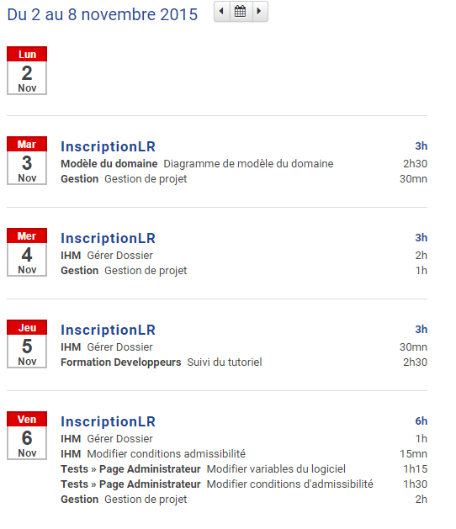

Lundi 2 novembre :

J'était absent ce jour là suite à des problèmes de transport.

Mardi 3 novembre :

Diagramme de modèle du domaine :
  - Reflexion sur le diagramme.
  - Modification du diagramme.

Mercredi 4 novembre :

IMH gérer dossier :
  - Création de l'IHM créer un dossier
  - Création de l'IHM consulter un dossier
  - Création de l'IHM modifier un dossier
Jeudi 5 novembre :

Formation développeur :
  - Suivi d'un diaporama de mise à niveau sur les technologies choisies la veille.
  - Présentation des contraintes de développement du projet.

IMH gérer dossier :
  - Modification de l'IHM créer un dossier
  - Modification de l'IHM consulter un dossier
  - Modification de l'IHM modifier un dossier

Vendredi 6 novembre :

IMH gérer dossier :
  - Modification et finalisation de l'IHM créer un dossier
  - Modification et finalisation de l'IHM consulter un dossier
  - Modification et finalisation de l'IHM modifier un dossier

IMH modifier les conditions d'admissibilité :
  - Création de l'IMH modifier les conditions d'admissibilité.

Test modifier variables du logiciel :
  - Création du scénario en langage naturel
  - Création du diagramme d'activité
  - Création du diagramme de séquence

Test modifier les conditions d'admissibilité :
  - Création du scénario en langage naturel
  - Création du diagramme d'activité

